**9**

**Windows程序设计**

**实验报告**



|  |  |  |  |  |
| --- | --- | --- | --- | --- |
| **姓名** | **黄能文** | **学号** | | **20184875** |
| **班级** | **软信1802** | **指导教师** | | **马毅** |
| **实验名称** | **Windows程序设计** | | | |
| **开设学期** | **2019-2020春季学期** | | | |
| **开设时间** | **第11 周——第19 周** | | | |
| **报告日期** | **2020.6.11** | | | |
| **评定成绩** |  | | **评定人** | **马毅** |
| **评定日期** |  |

**东北大学软件学院**

**实验内容：**

1. **创建mfc工程**
2. **学习并使用mfc的知识**
3. **实例化下面的对话框**

**模态对话框**

**非模态对话框**

**单选文件对话框**

**动态对话框**

**多选文件对话框**

**上网问卷调查对话框（page）**

**调整对话框背景颜色（颜色，）**

**学生基本信息列表**

**属性表单**

1. **以下菜单**

**菜单项**

**命令响应**

**标记菜单**

**缺省菜单**

**图形菜单**

**新的菜单**

1. **其它**

**初始化对话框**

**底部注释**

**快捷键**

**任意位置右键呼出菜单**

**消息传递**

**实验步骤：**

**应用vs的资源视图添加资源**

**使用类向导创建对应的类和类中的消息函数和变量等**

**编辑消息函数使得对应消息起作用**

**在菜单上添加菜单项对应资源**

**编辑代码使得需要的资源起作用**

**对话框部分**

**资源视图**

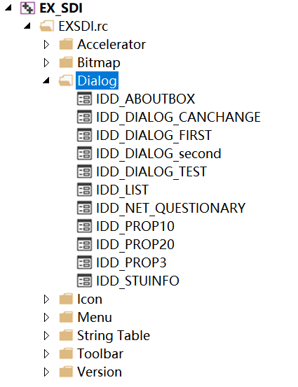

设置对话框属性，如id

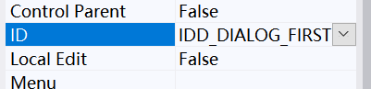

拖动工具编辑对话框

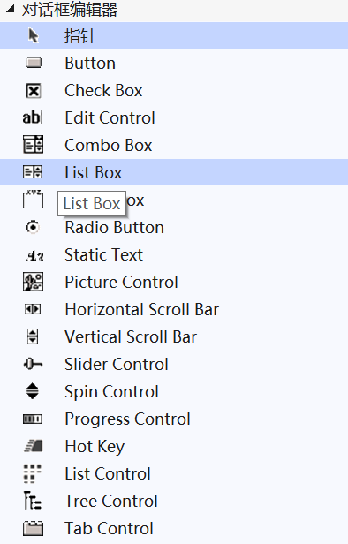

使用类向导添加变量函数等

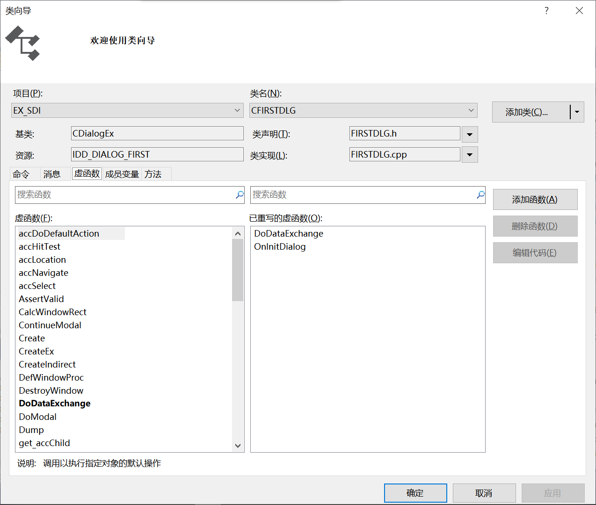

Oninitdilog是初始化函数，编辑此部分代码可以用来初始化控件

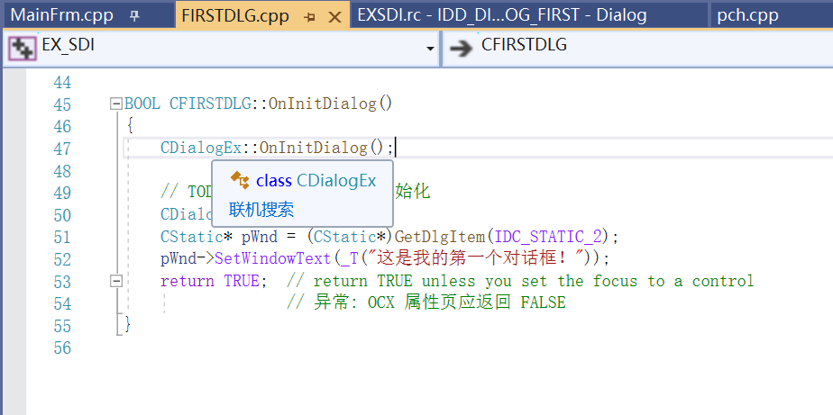

在菜单中添加菜单项

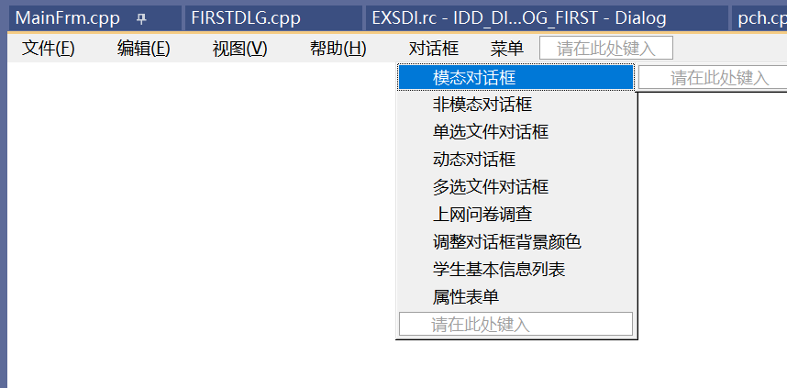

添加事件处理程序，编辑代码联系构造完的对话框

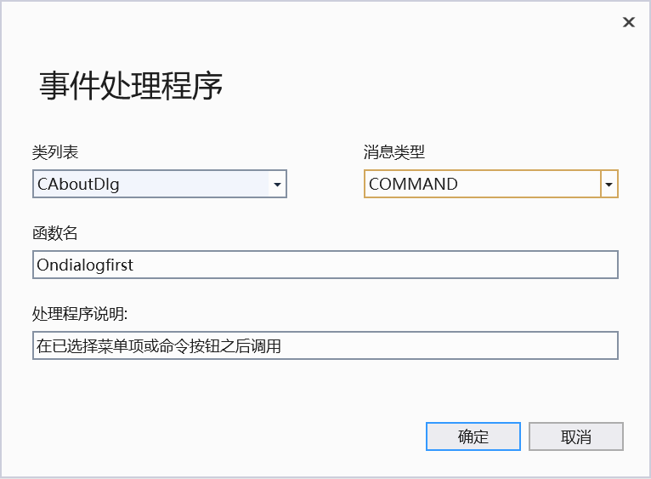

编辑事件处理程序，Domodal是构造模态对话框实例的由对话框调用的函数

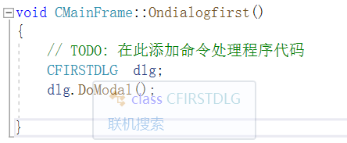

非模态对话框的实例方法

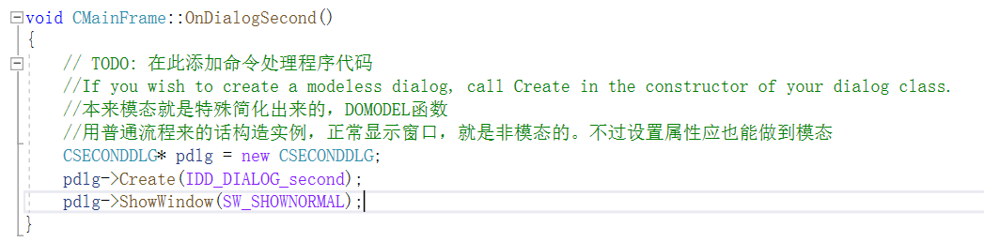

打开文件用的对话框是mfc自带的，不需要编辑资源

再添加完菜单项，编辑对应的事件处理程序就行了

Cfiledialog实例化dlg的时候填了些对话框的性质

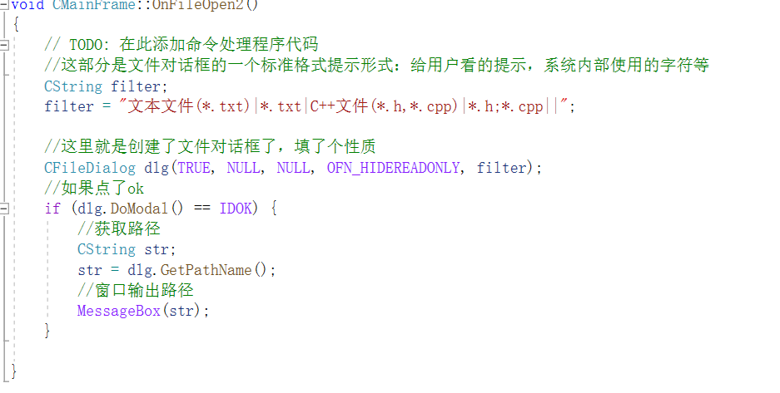

这部分实例的时候添了ofn_allowmultiselect表示允许多选

此外实例化函数添的cstring在最后，表示可选的文件，以图中形式

对话框会识别出可选的文件类型

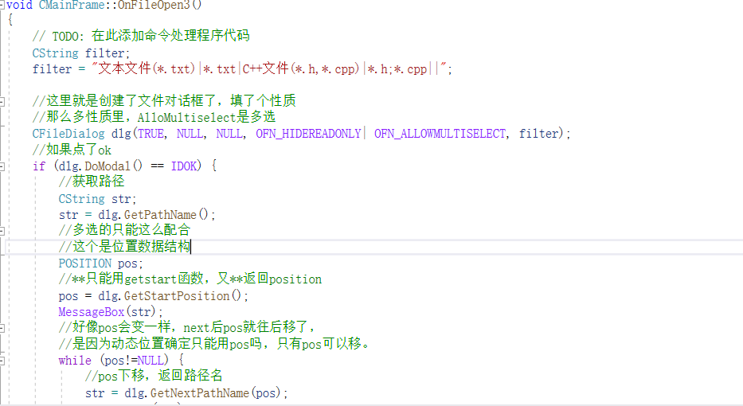

添加对话框资源试试消息传递和动态创建按钮

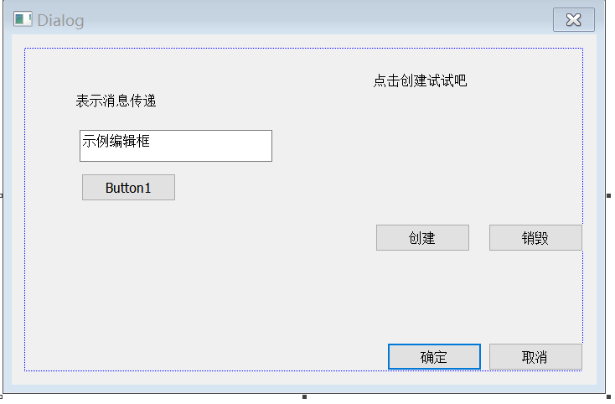

类向导中添加无id的控件变量，除此之外还有添加控件变量，如值和控件本身



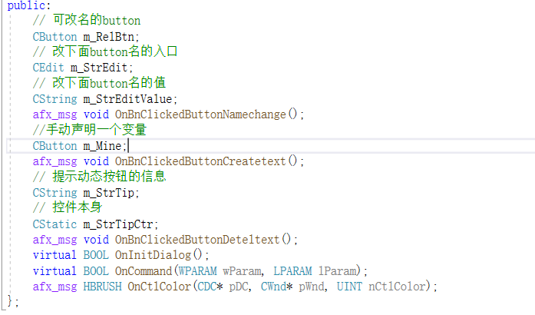

这部分由vs自动完成，但可以看出这部分将添加的变量与控件联系在一起

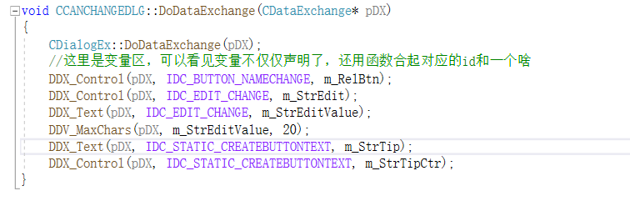

编辑对应的事件处理程序，其中updata函数即更新信息，这样对应的控件值在这里就更新了可以使用

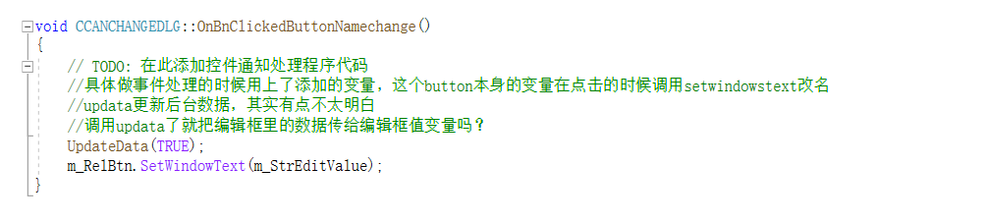

利用事件处理程序来实例一个未分配id以及其它控件属性的控件

使用的是creat函数，判断是否创建是直接判断.m_hwnd==null

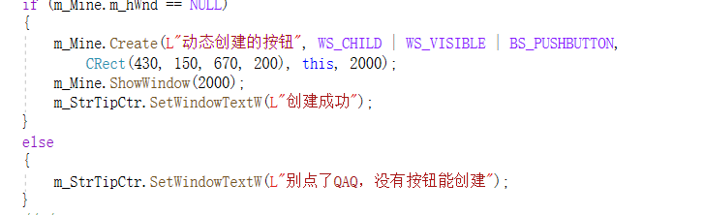

创建如下对话框，主要是radio button和check box

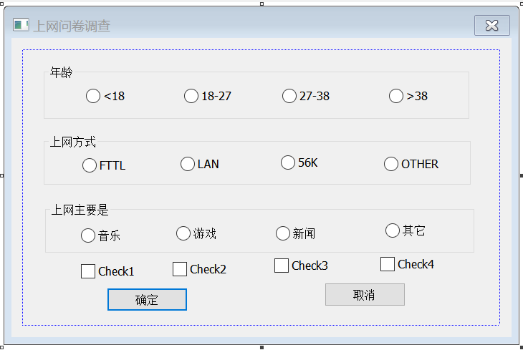

Group=true意味着，这一组radio box之间为单选关系，而chack box不支持单选

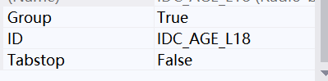

Checkradiobutton函数决定了radio的分组关系

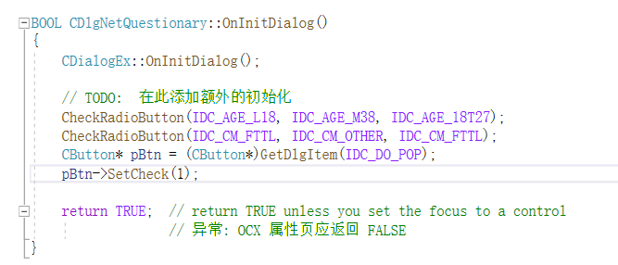

将选择对应的id联系对应的文本输出成字符串

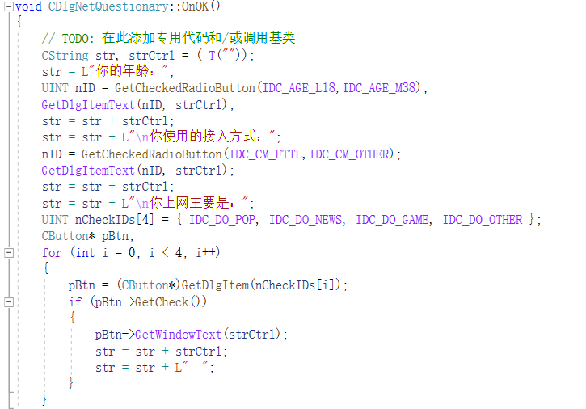

创建如下对话框，测试slider 和scroll bar

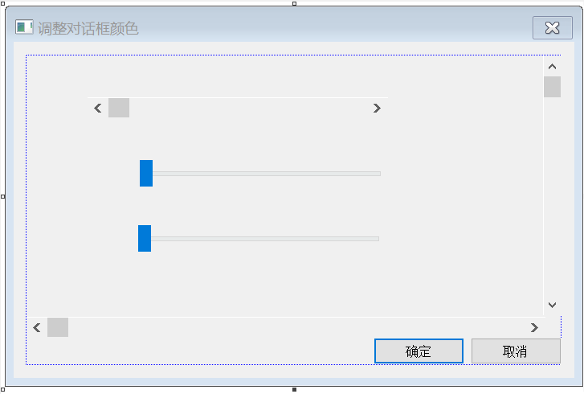

添加变量如下，是上幅图控件的变量，控件本身以及值

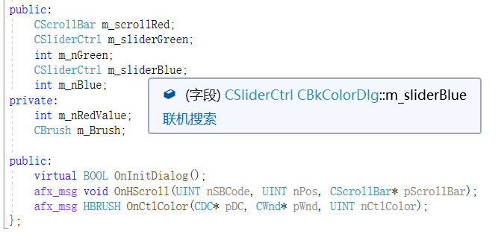

对变量的初始化如下，setrange可用来设置变量的范围

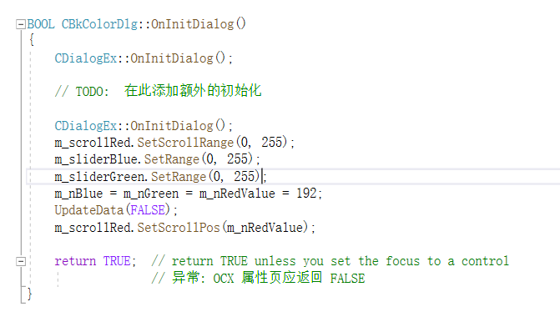

拉动滑块调整对应值的大小

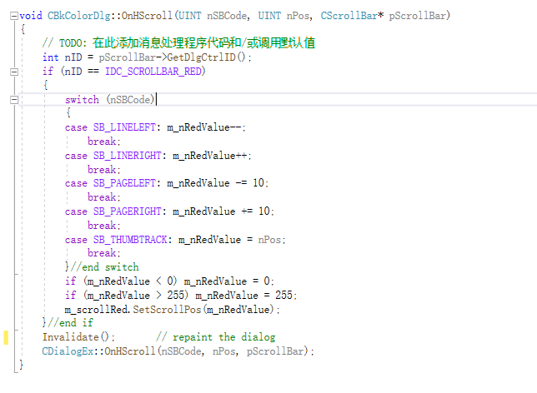

用画刷设置背景颜色，颜色color由rgb函数决定，本质是三个数字对应红绿蓝三色。

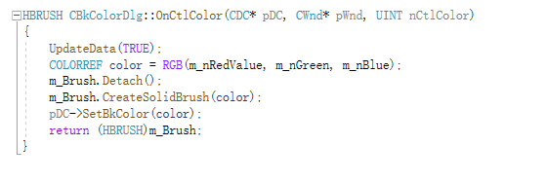

创建如下两个对话框

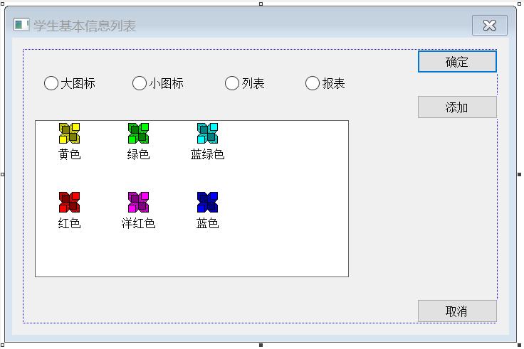

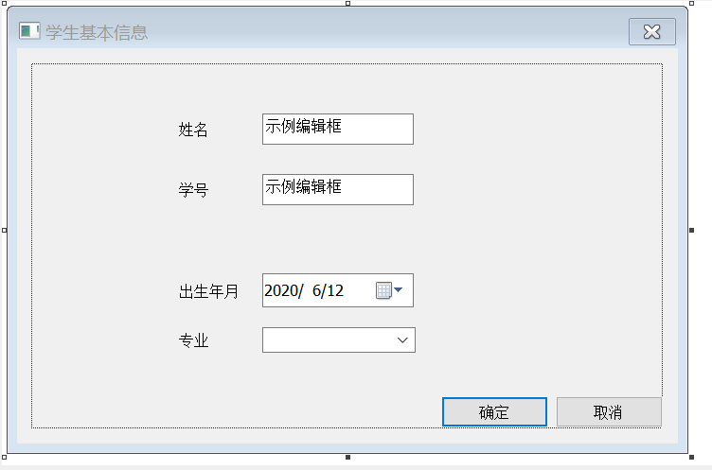

对应变量

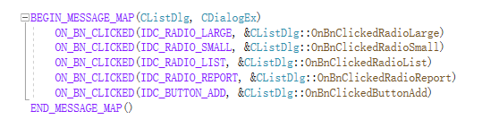

初始化使用了setCtrlstyle函数

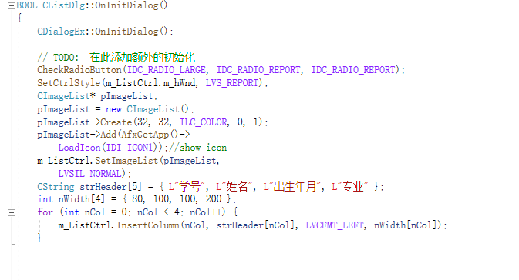

点击不同radio 都使得ctrlstyle更改

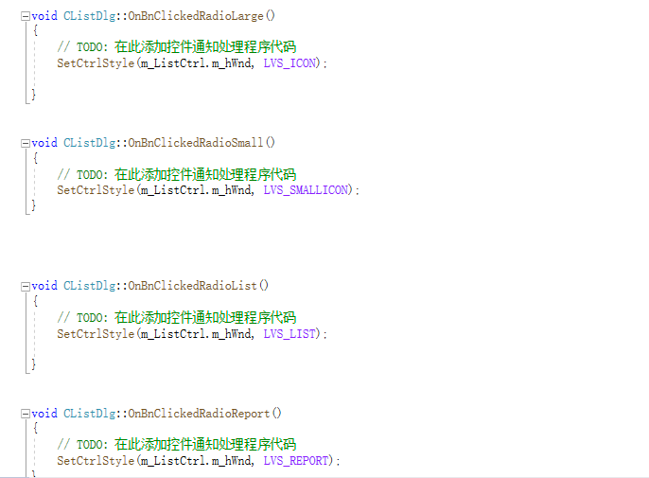

点击添加时的事件处理程序，调用了另一对话框，也将另一对话框的变量数据传出

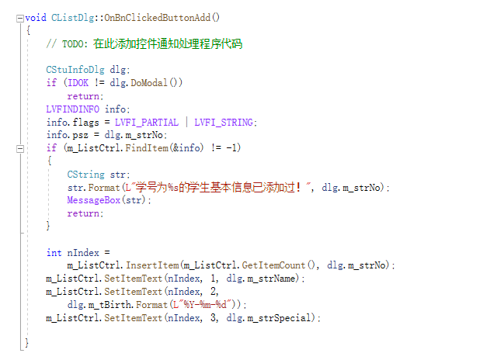

一则初始化日期，二更新数据，判断数据是否满足要求。

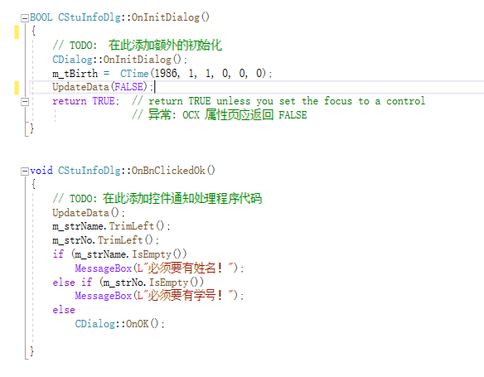

添加如下菜单项，新的菜单项与命令响应不再赘述。

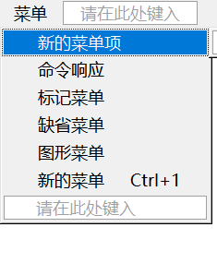

标记菜单需要两个事件处理函数，一个处理事件，一个更新ui

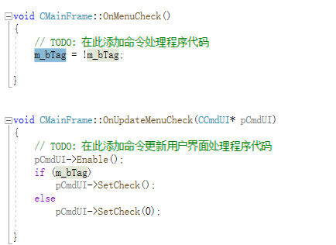

缺省菜单

在oncreate函数中添加如下代码



缺省菜单的 事件处理函数

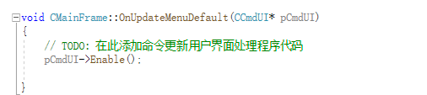

图形菜单的事件处理函数

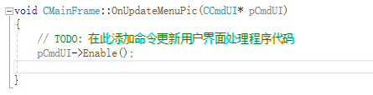

在oncreate函数中添加如下代码，加载位图，定位到菜单项来使用位图



位图资源



位图编辑工具



位图--取色

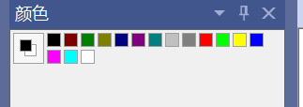

添加菜单和新的菜单项

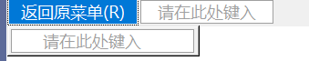

菜单项的属性设置使得第一菜单项可以点击，可以有事件处理程序

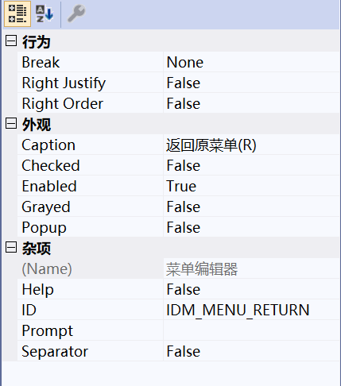

添加事件处理程序，当点击“新的菜单”时，启用另一菜单ui

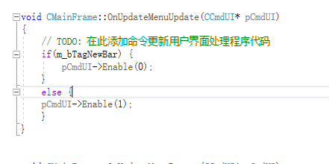

还包括摧毁原菜单加载新的菜单和新的toolbar

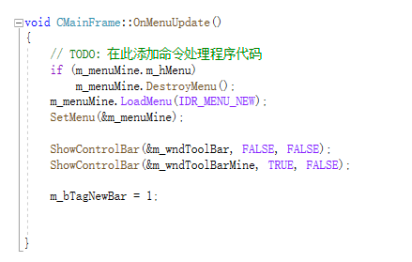

返回原菜单的事件处理程序与新的菜单这一事件处理程序相似

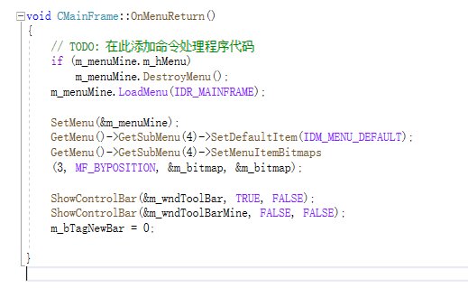

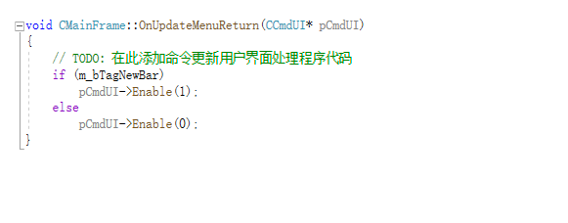

在mainframe类里添加这个函数，并编辑如下代码可已在任意位置呼出对应菜单

Getsubmenu指明了菜单，trackpopupmenu指明了位置函数，point变量表示坐标，改重载函数自动传入鼠标位置。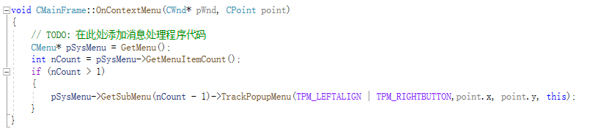

添加toolbar资源，只要id对应，toolbar可当对应菜单控件使用

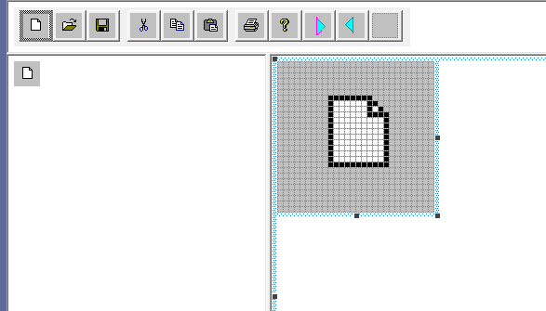

在oncreate函数中添加如下代码，使得toolbar可转换刷新以及禁用。

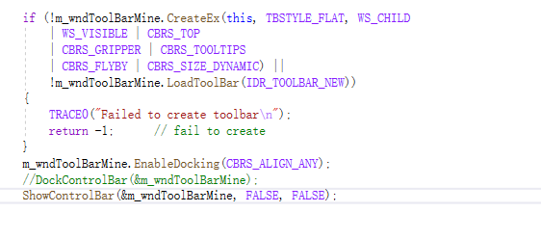

在accelerator资源中添加如下项，即可创建快捷键

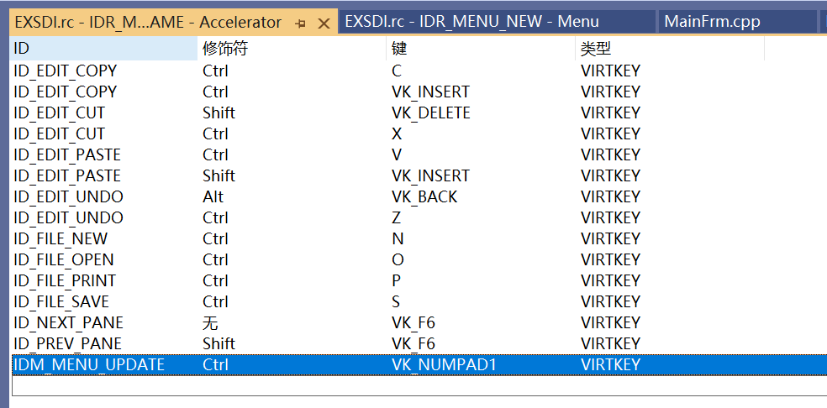

在string table资源中添加如下项即可载入显示在底部的标题

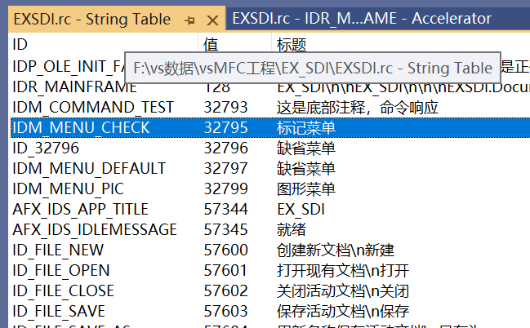

在属性中prompt上修改亦可

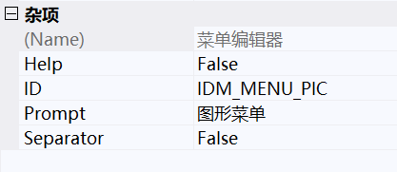

**实验结果：**

模态对话框

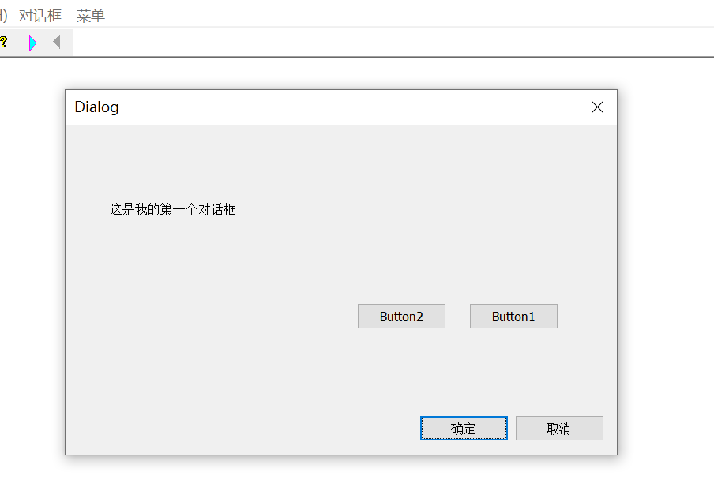

非模态对话框

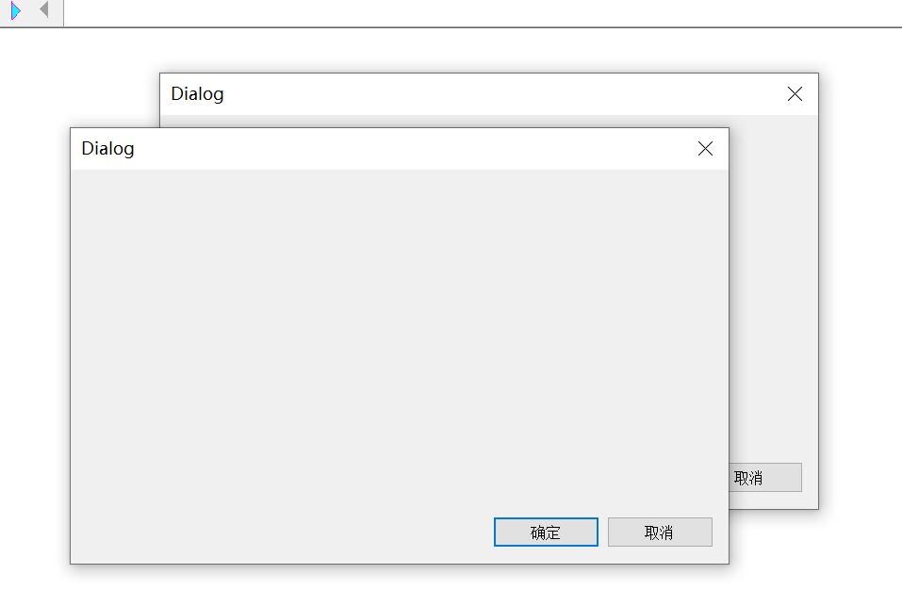

单选文件对话框

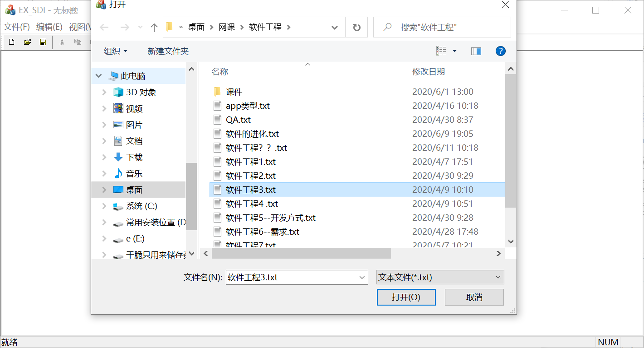

多选文件对话框

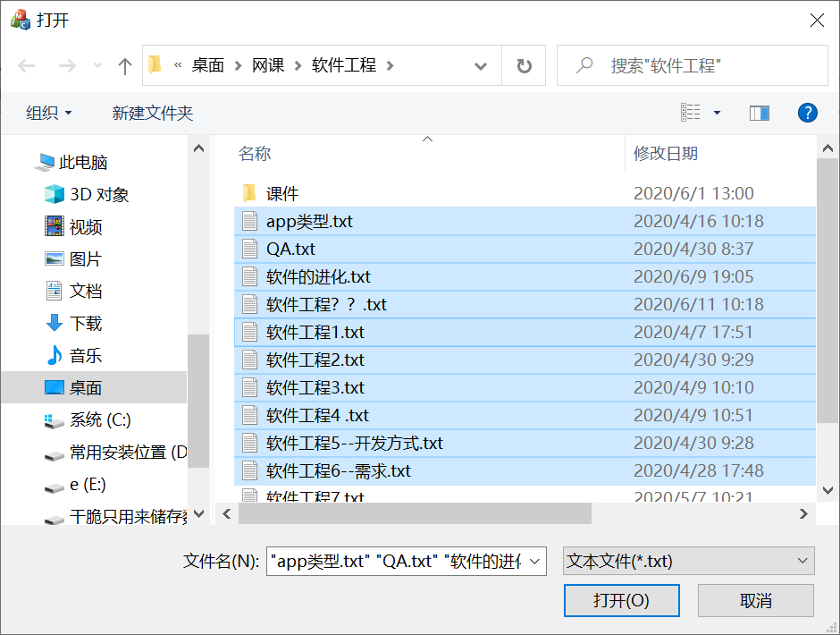

数据传递，动态创建按钮对话框

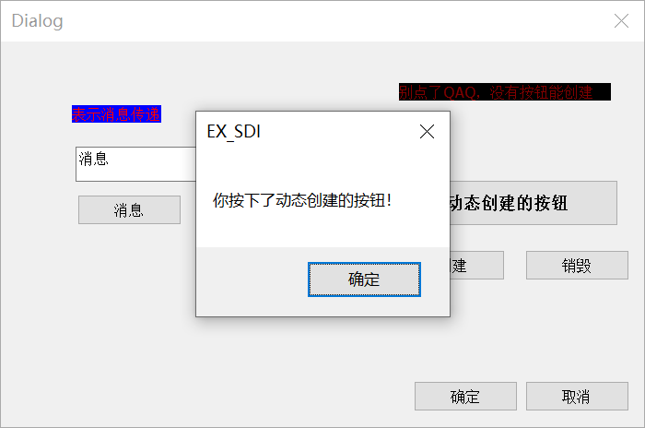

上网问卷调查对话框

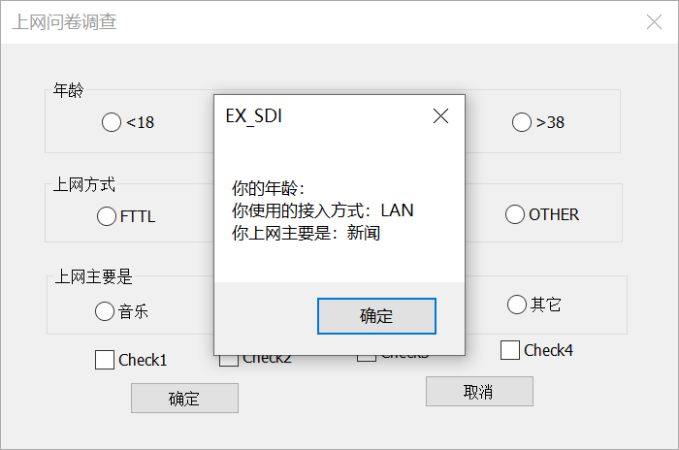

调整对话框背景颜色

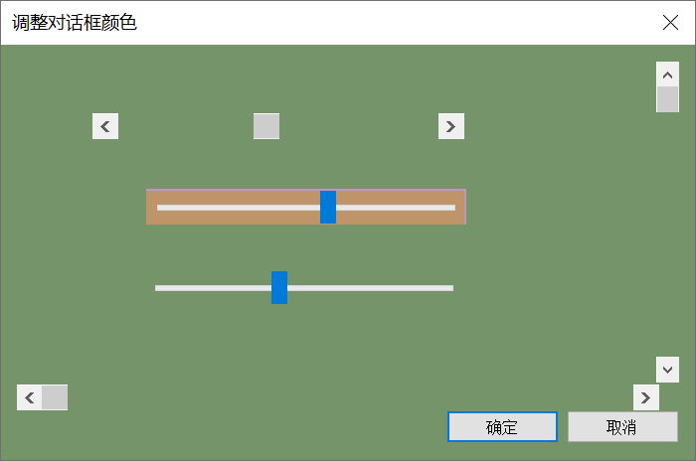

学生基本信息列表

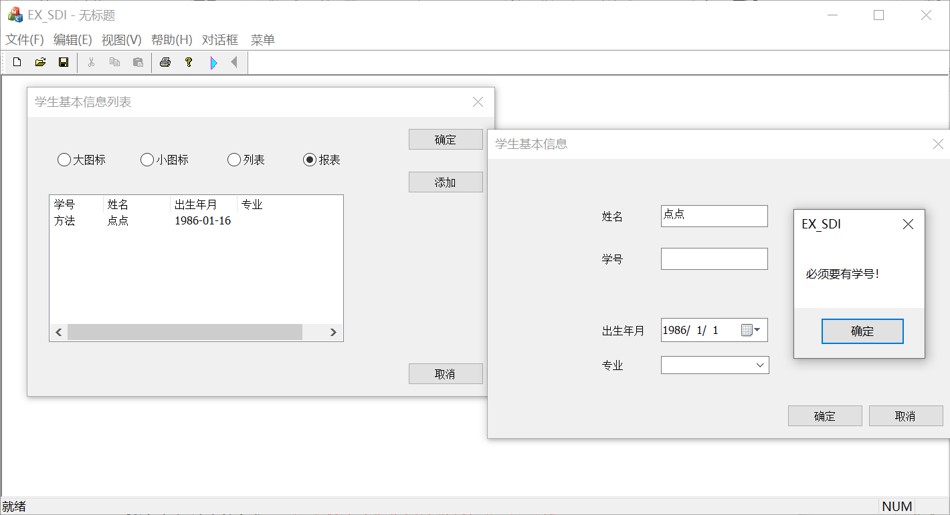

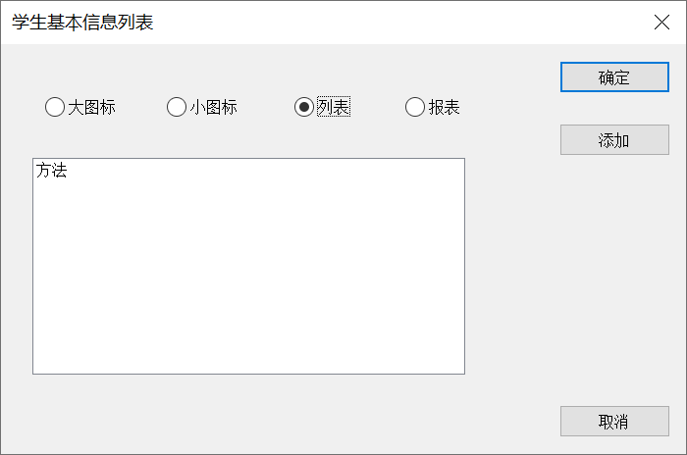

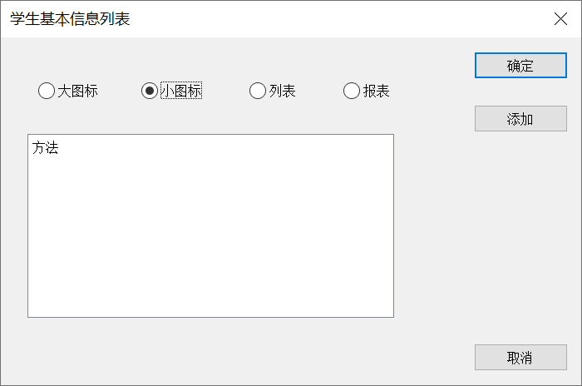

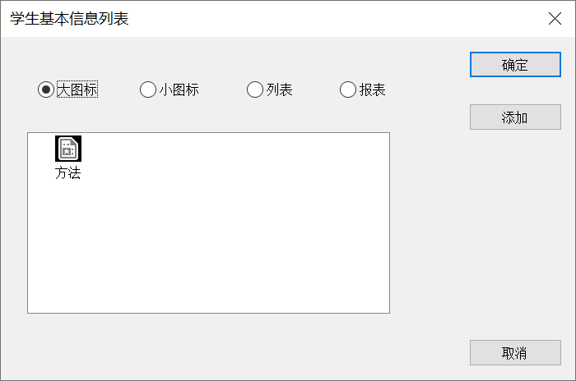

新的菜单

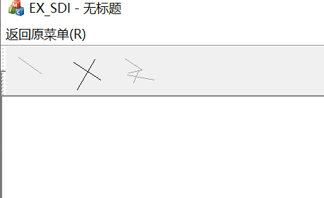

Toolbar的使用与被禁用



**遇到过的bug**

调用函数出错

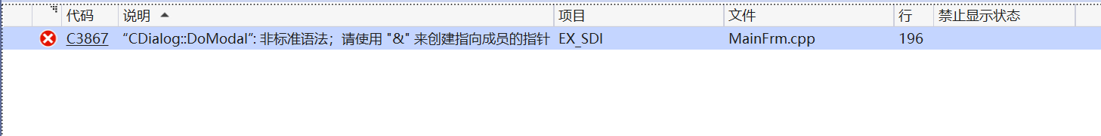

未设置group

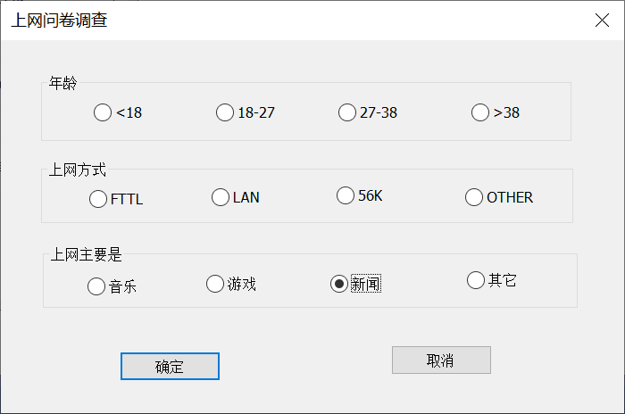

资源文件已经打开，无法让编译器加载。

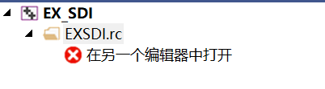

未使用windows特定的宽字符



代码逻辑出错

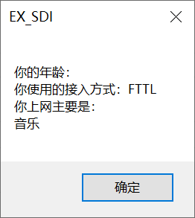

**实验总结：**

**Windows程序设计虽然基础但是内容却不少，当今的windows程序依然可以看见mfc的影子，从原理上来说，并无多大变化，只是当今的ui与相关功能更多更复杂。学好mfc可以辅助学习新时代的知识，多学一点是一点，不敢故步自封。**

**使用vs来Windows程序设计，除去最基础的消息循环原理外，还包括了自带工具与图形化编程，自动编辑代码，显然这些都是非常好用的辅助工具，优秀的windows编程人员当然不仅仅是要会编程，更重要的是会设计，会使用这些工具。当然在其他编程领域里也是一样。**

**教师评语**或**评价表格**：（任课教师可根据实际情况，做适当调整）

评语及评价表格的字体颜色为红色

评价表格示例：（考核标准与教学大纲中的实验考核标准一致）

|  |  |
| --- | --- |
| 考核标准 | 得分 |
| （1）遵守课堂秩序，不无故缺席（20%） |  |
| （3）实验结果准确，具有一定的创新性（40%） |  |
| （4）实验报告规范（40%） |  |
| 总分 |  |
|  |  |